«Неделя семьи»

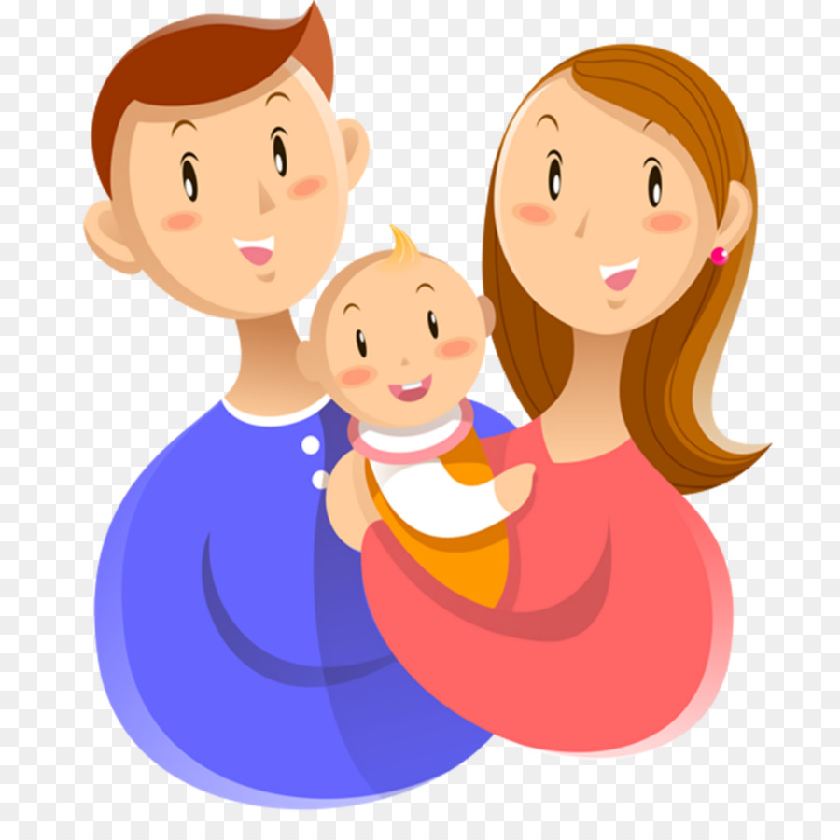

Что такое для человека семья? Слово,  которое понятно всем. Оно с первых мгновений жизни рядом с каждым из нас. Семья – это дом, папа и мама, близкие люди. Это общие заботы, радости и дела. Это любовь и счастье. Семья – это тыл и фундамент, на котором строится вся жизнь. Все мы рождаемся в семье, а вырастая, создаем свою собственную.

«Неделя семьи» в нашем детском саду проходила очень активно. Каждая группа -это тоже своего рода маленькая семья. В ней тоже есть свои традиции, мы тоже говорим о важности семейных ценностей, прививаем нужные навыки для гармоничного развития целостной натуры.

Что важнее всего в семье? Очень трудно однозначно ответить на этот вопрос. Любовь? Взаимопонимание? Забота и участие? А может быть самоотверженность и трудолюбие? Или строгое соблюдение семейных традиций?

Семья и семейные ценности  всегда неразрывно связаны между собой и друг без друга не существуют.

Всю неделю ребята нашего детского сада рассказывали о своей семье: о родных и близких, о традициях, об семейных интересах и увлечениях. Дети рисовали свою семью, приносили и рассматривали семейные альбомы, в виде аппликации клеили «Ромашку», символ семьи и дарили своим близким. Самые активные и творческие семьи участвовали в фото конкурсе «Моя семья» в различных номинациях и получили грамоты и дипломы. Ребята средней группы для детей младших групп показали русскую народную сказку «Теремок». Герои из семи персонажей, как символ семьи, показали, что ни какие трудности не страшны для семьи, когда они все вместе и очень дружные! Для родителей, так же была оформлена фото стен газета семей средней группы, где каждый родитель мог оставить свой комментарий на вопрос: «Что такое семья?». Много разных ответов появлялось на газете, но суть была одна-

Счастливая, радостная семейная жизнь – не случайность, а великое достижение, основанное на труде и выборе, доверии, любви и взаимопонимания.

Воспитатель средней группы Парфенова Л.А.

